CTO. ALAVA SENIOR - 2015
CATEGORÍA FEMENINA
- 48 K. - 1ª - SANDRA VAZQUEZ ( SAN IGNACIO )
- 52 K.- 1ª - ZURIÑE PIZARROSO ( CALASANZ )
2ª - IRATXE DEL OLMO ( SAN IGNACIO )
3ª - NAHIKARI MTZ. de LUKO ( AMURRIO )
-57 K.- 1ª - IRATXE HERRÁN ( CALASANZ )
-63 K.- 1ª - BEATRIZ GARRIDO ( SAN IGNACIO )
2ª - IRATI CHASCO ( CALASANZ )
3ª - HAIZEA GARCÍA DE B. ( CALASANZ )
-70 K. - 1ª - ANE IBAÑEZ ( SAN IGNACIO )
2ª - ALEXANDRA ROSAS ( SAN IGNACIO )
-78 K - 1ª - AGUEDA PEREZ ( SAN IGNACIO )
CATEGORÍA MASCULINA
-60 K.- 1º - JOSEPH BARRIGA ( SAN IGNACIO )
2º - JON GUINEA ( AMURRIO )
2º - IMANOL PORTILLO ( CALASANZ )
2º - SHIVRAN GARCÍA ( SHIAI )
-66 K.- 1º - ALEX DIEZ ( CALASANZ )
2º - MIGUEL VELASCO ( CALASANZ )
3º - DAVID JIMENEZ ( CALASANZ )
3º - KOLDO LEMOS ( CALASANZ )
-73 K. - 1º - OSCAR CASTILLA ( SAN IGNACIO )
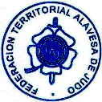
2º- IVAN CRESPO ( CALASANZ )
3º - PATXI BARANDIARÁN ( CALASANZ )
-81 K.- 1º - ENEKO GONZALEZ ( AMURRIO )
2º- ASIER ALFONSO ( SHIAI )
3º - JOSE GUTIERREZ ( AMURRIO )
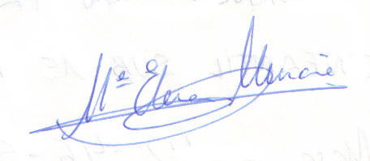
3º - DAVID CAÑO ( CALASANZ )
-90 K. - 1º - ENEKO POLANCO ( CALASANZ )
2º - IKER RODRIGUEZ ( SAN IGNACIO )
-100 K. - 1º - IBAN ECHAZARRA ( SAN IGNACIO )
+100 K. - 1º - SERGIO CASTILLA ( SAN IGNACIO )
Vitoria a 7 de noviembre de 2015

